IT-teknolog

Opgave 53. RaspberryPi as Virtual Machine and Web Server.



Forfatter
Noah Christian Rosenkjær - ncro58767@edu.ucl.dk

Tirsdag d. 12. marts 2024

Indholdsfortegnelse

Opgave 30. Source Nat and default route virtual on router 1
1 Introduktion 2
2 Publikum 3
3 Udstyrsliste 3
4 Installation 3
5 Kilder 5
5.1 Opgave: 5
6 Konklusion 5

1 Introduktion

Denne dokumentation er blevet udarbejdet som en del af første semester af IT-Teknologuddannelsen på UCL Erhvervs- og Professionsskolen i Odense. Den har til formål at besvare opgaverne, der er opstillet i Assignment 30. De instruktioner der bliver givet, vil til dels blive angivet i tekstformat og med tilhørende billeder, når der er vigtige instrukser eller ændringer der skal foretages. Hvis det er enkelte instrukser, vil der normalt kun være tekstbaseret instruks. Den fulde instruktion er skrevet på alment dansk uden komplicerede fagtekniske begreber.

2 Publikum
Denne dokumentations målgruppe er primært IT-teknolog studerende. Der krav til at brugeren har kendskab til følgende:
- Brug af VMware Workstation
- Wireshark
- RaspberryPi

3 Udstyrsliste
Hardware:
Computer/Bærbar m. Windows 10/11 og VMware Workstation
Software:
VMware Workstation 17 Pro (pr. 19/09/2023)
Xubuntu Linux
VSRX

4 Installation

- Create a network diagram with explanation. Network diagram and Configuration(s) must also be linked to in a GitLab repository.
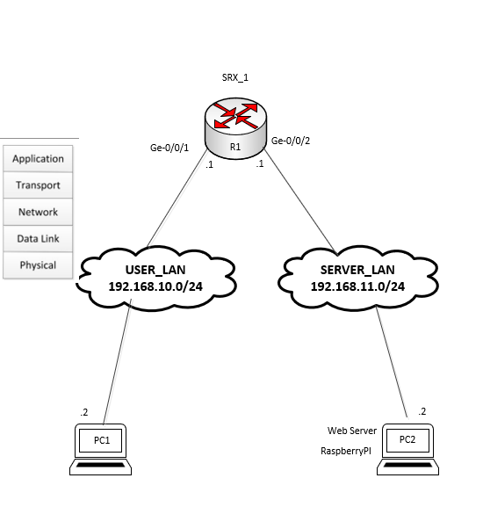
- Set up the network.
  - Configure the router.
version 12.1X47-D15.4;
system {
host-name vSRX_1;
/* User: root Password: Rootpass */
root-authentication {
encrypted-password "$1$4TkbZDtp$6E8C6Bg7K6gnHR31XnJjl0";
}
services {
ssh;
}
}
interfaces {
ge-0/0/1 {
unit 0 {
family inet {
address 192.168.10.1/24;
}
}
}
ge-0/0/2 {
unit 0 {
family inet {
address 192.168.11.1/24;
}
}
}
}
security {
policies {
from-zone trust to-zone trust {
policy default-permit {
match {
source-address any;
destination-address any;
application any;
}
then {
permit;
}
}
}
}
zones {
security-zone trust {
interfaces {
ge-0/0/1.0 {
host-inbound-traffic {
system-services {
ping;
}
}
}
ge-0/0/2.0 {
host-inbound-traffic {
system-services {
ping;
}
}
}
}
}
}
}

- Install the PC2 RaspberryPi VM.
  - Get the RaspberryPi .iso file.
  - Install the RaspberryPi on VMware Workstation.
  - Configure the network settings on the Raspberry for the given network.
  - Install necessary software. E.g. Wireshark.
.
  - Install a Web Server on the PC2 RaspberryPi. E.g. the Nginx webserver.
  - Test the webserver.
    - Sudo apt install nginx
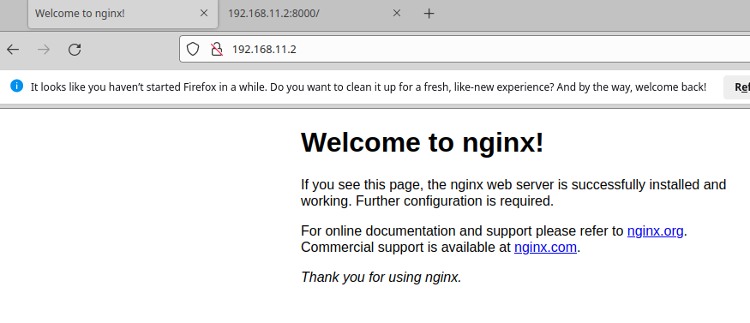
  - Run the Python server: $ python3 -m http.server
  - Create an .index test Web Page in HTML. Something very basic.
  - Test that the Web Server is reachable from PC1. Show the Python Webserver .index page and show the resulting page in a browser.
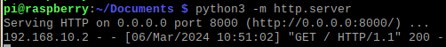
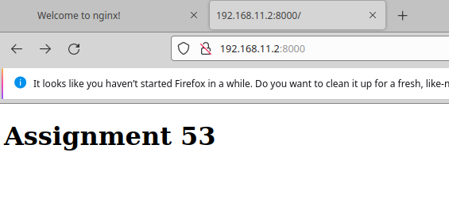
  - Use Wireshark to monitor the HTTP traffic to and from the Web server with explanation and highlighting of the following layer information:
    - Layer 2: Highlight source and destination MAC addresses.
Dette viser PC1 som source MACadresse og med PC2s som destinations MACadresse.
    - Layer 3: Highlight source and destination IP addresses.
Dette viser PC1 som source IP-adresse og
PC2 som destination IP-adresse
    - Layer 4: Highlight source and destination Ports.
Her er source porten som er 8000 og
destination porten som er 46256 highlightet.
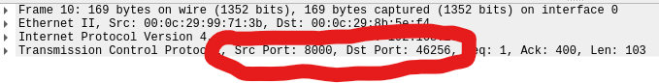
    - Layer 5: Highlight application layer data.
Her ses Hypertext Transfer Protocol i Wireshark, med hvilken type server der bliver kommunikeret med, nemlig en Python server.
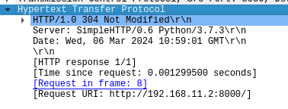
Write two lines of commenting for each layer item.
- Explain in two lines what the application layer HTTP protocol is. Make a drawing to support the explanation.
HTTP protokollen bruges til at kommunikerer imellem to enheder på det store og brede internet.

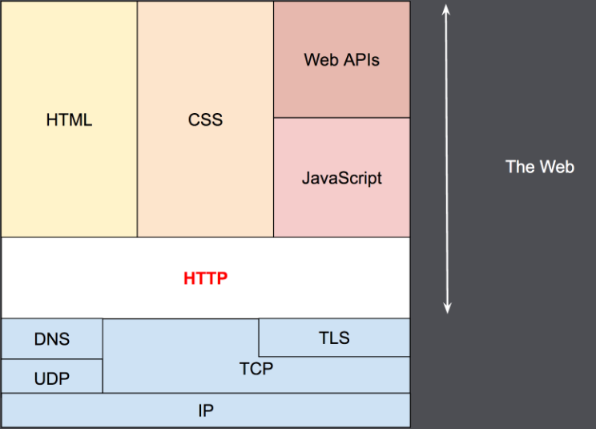

5 Kilder

5.1 Opgave:
Assignment 53 RaspberryPi as Virtual Machine and Web Server.

6 Konklusion
Generelt gennem hele udførelsen benyttes tekst instruktioner med tilhørende billede eksempler for at understrege når der er reelle ændringer som brugeren skal tage højde for under opsætning og installationsfasen. Der bliver dog, i visse tilfælde, kun brugt tekst instruktioner når det næste trin er, f.eks. et enkelt tryk på en museknap. Sprogbrugen i dokumentation er blevet holdt meget lavpraktisk med forståelsen om at brugeren har alment kendskab til IT-systemer.

